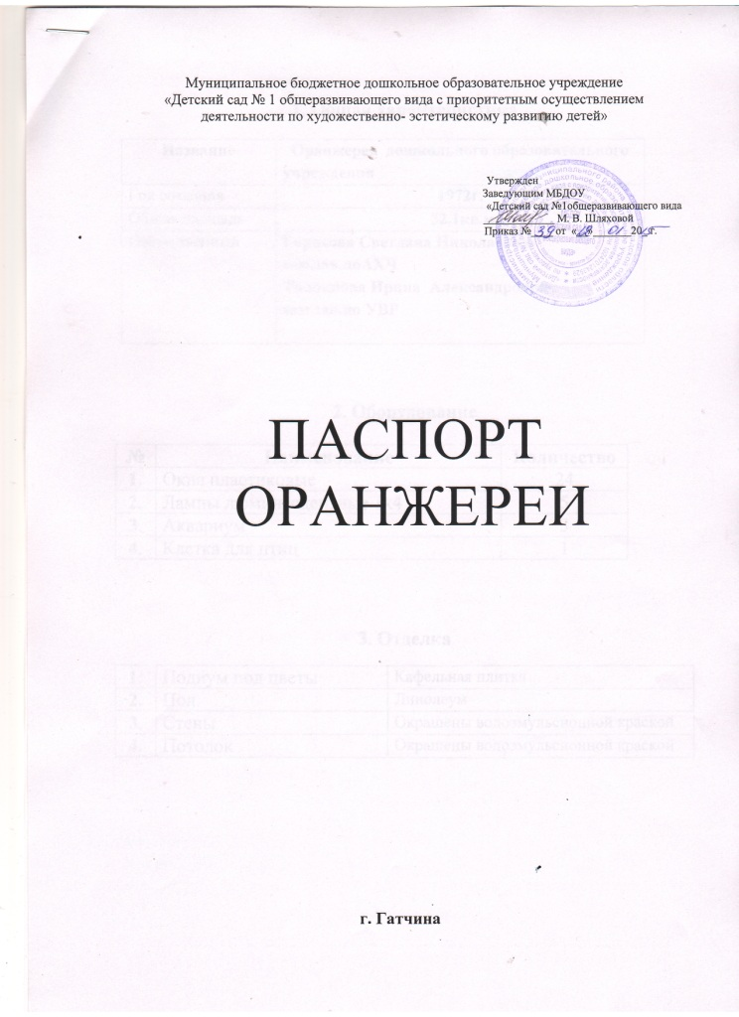

1. Общая характеристика

Название | Оранжерея дошкольного образовательного учреждения
Год создания | 1972г.
Общая площадь | 52,1кв. м
Ответственный | Горохова Светлана Николаевна-  зам. зав. По АХЧ  Толокнова Ирина Александровна-  зам. зав. по УВР

2. Оборудование

№ | Наименование | Количество
1. | Окна пластиковые | 24
2. | Лампы люминесцентные 1х4 | 5
3. | Аквариум | 3
4. | Клетка для птиц | 1

3. Отделка

1. | Подиум под цветы | Кафельная плитка
2. | Пол | Линолеум
3. | Стены | Окрашены водоэмульсионной краской
4. | Потолок | Окрашены водоэмульсионной краской

